- 选择题
1. 软件危机的主要原因是（ ）。
A、软件工具落后 B、软件生产能力不足
C、对软件的认识不够 D、软件本身的特点及开发方法
2. 需求分析的基本任务是准确的回答？
A、 系统必须做什么 B、系统如何实现
C、定义模块算法 D、写出程序并进行调试
3. 用传统软件工程瀑布模型开发软件的关键不足在于
A、不能适应需求的动态变更 B、方法过于简单
C、方法过于灵活 D、各个阶段需要进行评审
4. 研究开发软件所需要的成本和资源是属于可行性研究中的？
A、技术可行性研究 B、经济可行性研究
C、社会可行性研究 D、 法律可行性研究
5. 需求规格说明书的作用不应该包括
A、软件设计的依据
B、用户与开发人员对软件要做什么的共同理解
C、软件验收的依据
D、软件可行性研究的依据
6. 为了提高模块的独立性，模块内部最好是？
A、逻辑内聚 B、时间内聚
C、功能内聚 D、通信内聚
7. 软件维护产生的副作用，是指( )。
A、开发时的错误 B、隐含的错误
C、因修改软件而造成的错误 D、运行时误操作
8. 下图是使用UML工具Rational Rose绘制的图，它是？
A、时序图 B、状态图 C、组件图 D、合作图 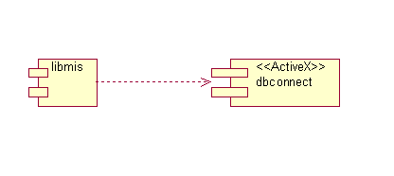
9. 下图是使用UML工具Rational Rose绘制的图，它是？
A、状态图 B、时序图 C、活动图 D、用例图
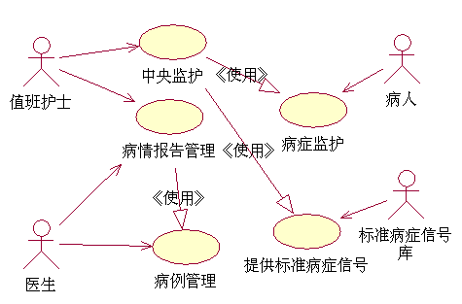
10. 下面说法正确的是
A、成功的测试是发现了迄今尚未发现的错误的测试
B、经过测试发现没有错误说明程序正确
C、测试的目标是为了证明程序没有错误
D、成功的测试是没有发现错误的测试
11. 对象实现了数据和操作的结合，使数据和操作 于对象的统一体中。
A、结合 B、隐藏 C、封装 D、抽象
12. 软件工程的概念是哪年在联邦德国召开北大西洋公约软件可靠性会议上首次提出的？
A、1968 B、1988 C、1948 D、1978
13. 下图是使用UML工具Rational Rose绘制的图，它是？
A、时序图 B、状态图 C、用例图 D、合作图
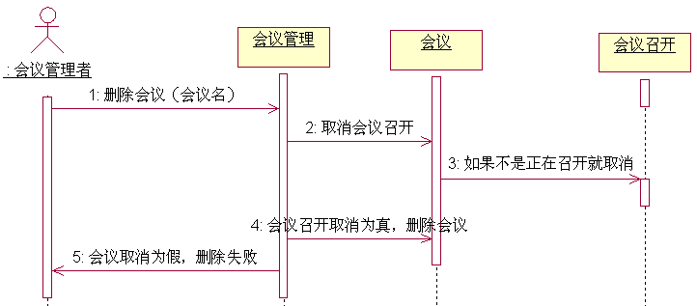
14. 数据流图是进行软件需求分析的常用图形工具，其基本图形符号是（ ）。
A、输入、输出、外部实体和加工 B、变换、加工、数据流和存储
C、加工、数据流、数据存储和外部实体
D、变换、数据存储、加工和数据流
15. 下列关于功能性注释不正确的说法是
A、功能性注释嵌在源程序中，用于说明程序段或语句的功能以及数据的状态
B、注释用来说明程序段，需要在每一行都要加注释
C、可使用空行或缩进，以便很容易区分注释和程序
D、修改程序也应修改注释
二、填空题：
1、影响编码质量的因素包括______编程语言____、___编程准则______和___编程风格_______，它们对程序的可靠性、可读性、可测试性和可维护性都将产生深远的影响。
2、结构化方法的设计任务通常由两个阶段完成：_____总体__设计和_详细_____设计。
3、划分模块时尽量做到 高内聚 低耦合 ，保持模块的独立性，尽量使用公共模块。
4、数据流图的基本组成部分有数据的源点与终点、_____数据流___、 加工、____数据文件_____。
5、软件工程的发展经历了三个阶段，即结构化（传统）软件工程、_________面向对象软件工程__________、构件软件工程（软件复用）。
6、白盒测试的逻辑覆盖测试法，有语句、判定、条件、判定/条件和条件组合覆盖，其中_________条件组合_____覆盖发现错误的能力最强。
7、通常我们说的软件（定义）由可运行的程序、数据和_____文档____ 组成。
8、一般来说，软件的生存周期包括计划、____开发 与运行三个时期。
9、测试用例由____输入数据___ 和预期的_____输出结果___ 两部分组成。
10、测试人员在测试过程中，最关键的参考文档是 需求分析说明书 。
三、判断题
（ 0 ）1．软件就是程序，编写软件就是编写程序。
（ 0 ）2．在需求分析阶段，所有的用户要求都是合理的，必须满足。
（ 1 ）3．随着软件技术的发展，人们逐渐认识到阅读程序的重要性，编码不仅要强调效率更重要的是强调清晰性。
（ 0 ）4．如果通过软件测试没有发现错误，则说明软件没有缺陷。
（ 1）5．程序设计语言中应尽量不要使用GOTO语句。
（ 1 ）6. 类是指具有相同或相似性质的对象的抽象。
（ 0）7．测试人员要坚持原则，任何一个缺陷未修复完, 软件验收都不能通过。
（ 1）8．软件的开发至今尚未完全摆脱手工的开发方式。
（ 1 ）9．螺旋模型是在瀑布模型和增量模型的基础上增加了风险分析活动。
（ 1 ）10．集成测试中，采用自底向上测试的优点是比较容易设计测试用例。
四、综合题
1. 简述软件工程的概念。
2．通用的软件产品开发和定制化软件开发之间最重要的区别是什么？
3. 为什么在需求工程过程中区分用户需求开发和系统需求开发是重要的？
用户和系统需求之间存在根本的区别这意味着他们应该分开考虑。 用户需求是为了描述系统的功能,从用户的角度来看,这是用户理解这些需求的基本要素。 他们应该用自然语言表达,可以不是很详细地表达,允许一些实现的灵活性。参与过程的人必须能够理解用户的环境和应用领域。 (2)系统需求比用户需求更详细并且旨在成为可能是部分的系统的精确规范系统合同。 他们也可能被用在外包的开发,开发团队需要一个完整的规定应该开发什么。系统需求是在用户需求建立后开发的。
4. 某工厂公开招工，规定报名者年龄应在16周岁至35周岁之间（到2008年3月止）。若出生年月不在上述范围内，将拒绝接收，并显示“年龄不合格”等出错信息。使用等价分类法设计对这一程序功能的划分。
5. 网络的普及带给了人们更多的学习途径，随之而来的管理远程网络教学的“远程网络教学系统”诞生了。
“远程网络教学系统”的功能需求如下：
学生登录网站后，可以浏览课件、查找课件、下载课件、观看教学视频。
教师登录网站后，可以上传课件、上传教学视频、发布教学心得、查看教学心得、修改教学心得。
系统管理员负责对网站页面的维护、审核不合法课件和不合法教学信息、批准用户注册。
- 学生需要登录“远程网络教学系统”后才能正常使用该系统的所有功能。如果忘记密码，可与通过“找回密码”功能恢复密码。请画出学生参与者的用例图。
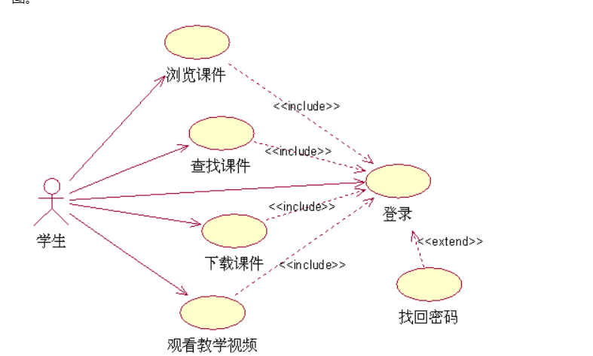
（2）教师如果忘记密码，可以通过“找回密码”功能找回密码。请画出教师参与者的用例图。
6. 论述为什么遗留系统应当被视为社会技术系统而不仅仅是一个简单的使用过时技术的软件系统？

